全国大学生电子设计竞赛陕西赛区
设计报告封面

作品编号： （由组委会填写）

……………………………剪切线……………………………

作品编号： （由组委会填写）

参赛队编号  （参赛学校填写） | 学校编号 |  | 组（队）编号 |  | 选题编号
参赛队编号  （参赛学校填写） | 0 | 8 | 3 | 4 | E

说 明
- 为保证本次竞赛评选的公平、公正，将对竞赛设计报告采用二次编码。
- 本页作为竞赛设计报告的封面和设计报告一同装订。
- “作品编号”由组委会统一编制，参赛学校请勿填写。
- “参赛队编号”由参赛学校编写，其中“学校编号”应按照巡视员提供的组
委会印制编号填写，“组（队）编号”由参赛学校根据本校参赛队数按顺序编排，“选题编号”由参赛队员根据所选试题编号填写，例如：“0105B”或“3367F”。
5. 本页允许各参赛学校复印。
摘 要
本系统以STM32F103C8T6单片机最小系统作为控制核心，由K210视觉模块，激光笔模块，舵机云台模块，降压模块等模块组成。红色激光云台通过建立云台坐标与实际视觉坐标的映射关系，可实现原点复位功能，绕屏幕边框运动，可以识别屏幕任意位置角度的A4靶纸，并做到控制红红色光斑沿靶纸黑色边框做顺时针移动。绿色激光云台可实时识别红色激光落点，控制绿色激光点完成对红色光斑自动追踪，追踪响应时间小于2秒。系统功能通过按键独立控制，且均设有急停按钮，可随时切换，急停。系统具有半自动机械校准模式，以达到更精确的运动目标控制指标。系统结构简单，稳定性好,易于使用。

关键词：K210视觉检测 运动目标控制 自动追踪 舵机云台

一、系统方案

1.1 芯片选择方案
方案一：使用MSP430G2553作为主控
优势：低功耗，外设丰富 劣势：主频较低
方案二：使用STM32F103C8T6作为主控
优势：配置简单，使用灵活 劣势：片上资源紧张
经过仔细的考虑和分析，选择方案二：使用STM32F103C8T6作为主控。这个方案在视觉部分的应用中具有一些优势，其中包括通信接口丰富，易于配置。尤其是在与K210进行数据传输和通信时，方案二的单片机能够更好地满足数据传输和内存需求，因为它相对于方案一来说，具备更多的片上资源和更大的内存空间。

1.2视觉模块选择方案
方案一：使用openMV模块
优势：简单易用，拥有丰富的库，适合初学者上手。 劣势：算力受限，功能拓展有限，价格较高。
方案二：使用K210模块
优势：具备强大的算力，拥有丰富的外设接口，价格实惠。 劣势：开发生态相对较小，学习曲线较为陡峭。
由于本题目中需要进行大量的计算和视觉处理，K210芯片的强大算力能够更好地满足需求。同时，K210的价位相对较为实惠，也能节约成本。所以选择方案2。

1.3 总体方案描述
系统框图如图(1)所示。本系统主控采用 STM32F103C8T6单片机。使用K210 对屏幕上激光落点及A4靶纸进行采样识别，然后通过串口传输相应数据至STM32。STM32解析后通过PWM控制舵机云台，进行运动和追踪。
基础部分：(1),(2)部分通过半自动校准模式，建立云台控制坐标系与视觉识别图像坐标的映射关系，从而做到视觉识别引导舵机运动。(3),(4)部分通过K210识别A4靶纸的顶点坐标作为激光移动的依据和反馈。
提升部分：由K210实时识别红绿激光点坐标，并传递给控制部分进行误差计算，使用增量PID控制器进行控制。

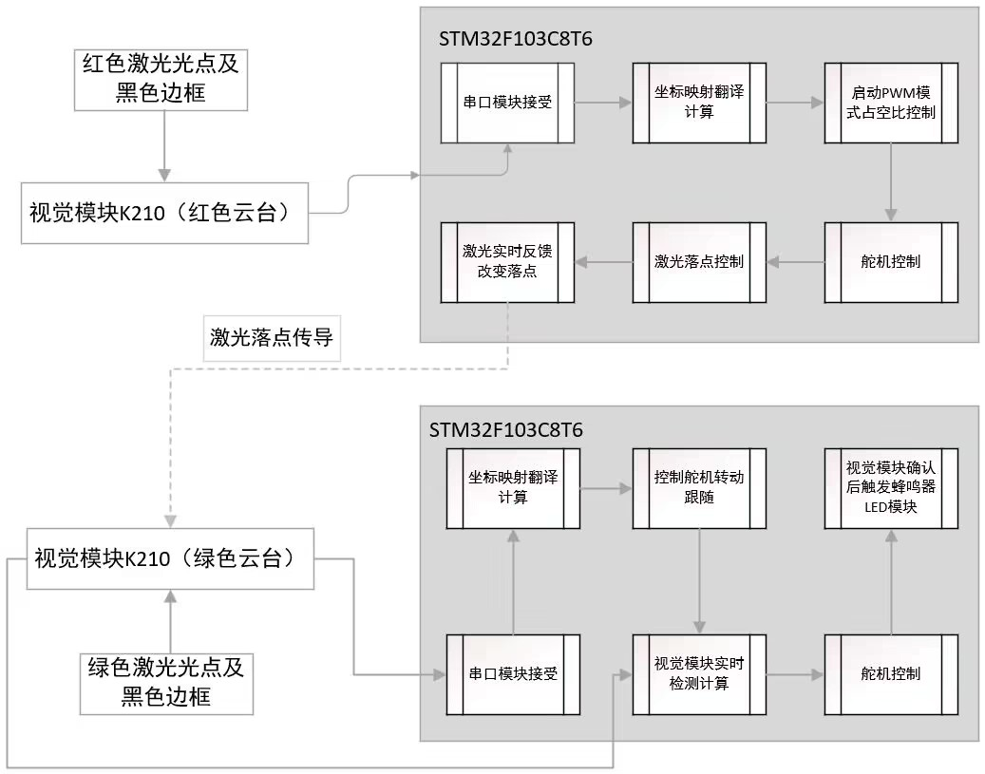
图 1总体方案描述

二、 理论分析与计算

2.1. K210视觉识别激光原理
K210并不直接使用激光原理进行视觉识别，它主要基于深度学习算法和图像处理技术实现，主要有以下步骤：
1.首先经过数据采集：设置摄像头的像素格式、帧数、曝光、白平衡等，通过摄像头获取环境中的图像数据并进行预处理，例如缩放、裁剪等，以满足模型输入的要求。
2.调用find_blobs函数，设置阈值参数，根据所需的红色激光，使用阈值将图像进行分割，只保留目标颜色区域的二值图像。在LAB颜色空间中，可以通过设定阈值范围来选择一个最小阈值和一个最大阈值目标颜色。
3. 特征匹配与分类：将提取到的特征与已知的特征进行匹配和比较，提取满足条件的色块的坐标即为所要识别的激光点的位置

2.2 舵机云台平滑斜向移动原理
由于舵机的控制与普通电机有所区别，舵机的微小移动远不如普通电机线性。因此不容易控制两个舵机合成直线，特别是当x轴和y轴位移不同时。故为了使
舵机云台可以平滑的斜向移动，我们使用实现插值算法来均匀改变单位时间控制舵机的pwm占空比的变化量。主要流程如下：
- 计算x轴和y轴当前位置与目标位置之间的差值。
- 确定移动的总步数，选择较大的差值作为移动步数。
- 计算每次移动的增量，将目标位置与当前位置的两个差值除以移动步数得到每步的增量。
- 用插值的方式，从当前位置逐步移动舵机1和舵机2，直到达到目标位置，在每一步移动中，根据当前步数和增量计算舵机1和舵机2的当前位置。

2.3 误差与抗干扰分析
由于舵机转动过程，机械结构可能出现小至大幅度震动，故对舵机连接处进行高温焊接，对于可能激光模块因震动而受干扰，对此解决预期方案为，使用热熔胶进行固定。

三、电路与程序设计

3.1 红绿激光云台电路设计

3.1.1 电路总体框图与实物图
系统总体框图如图（2）所示，实物图如图（3）所示。系统主要由STM32F103单片机、K210视觉识别模块、二维舵机云台、降压模块、按键模块等组成。
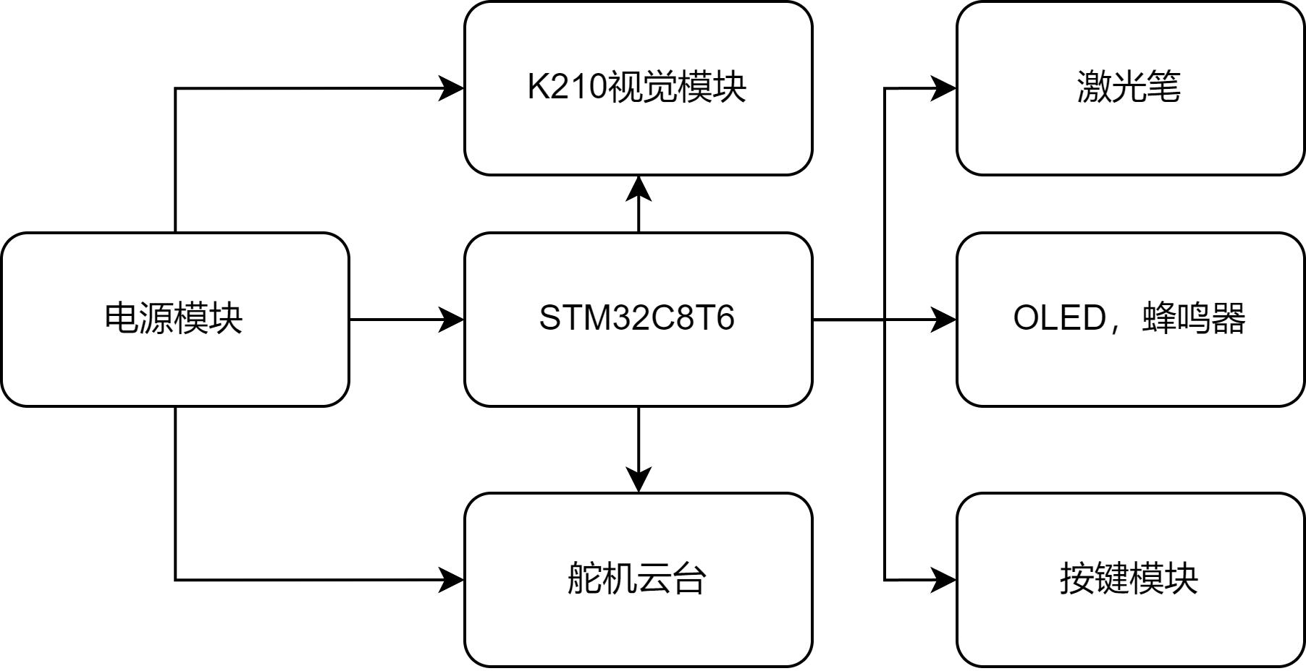
图 2 电路总体框图
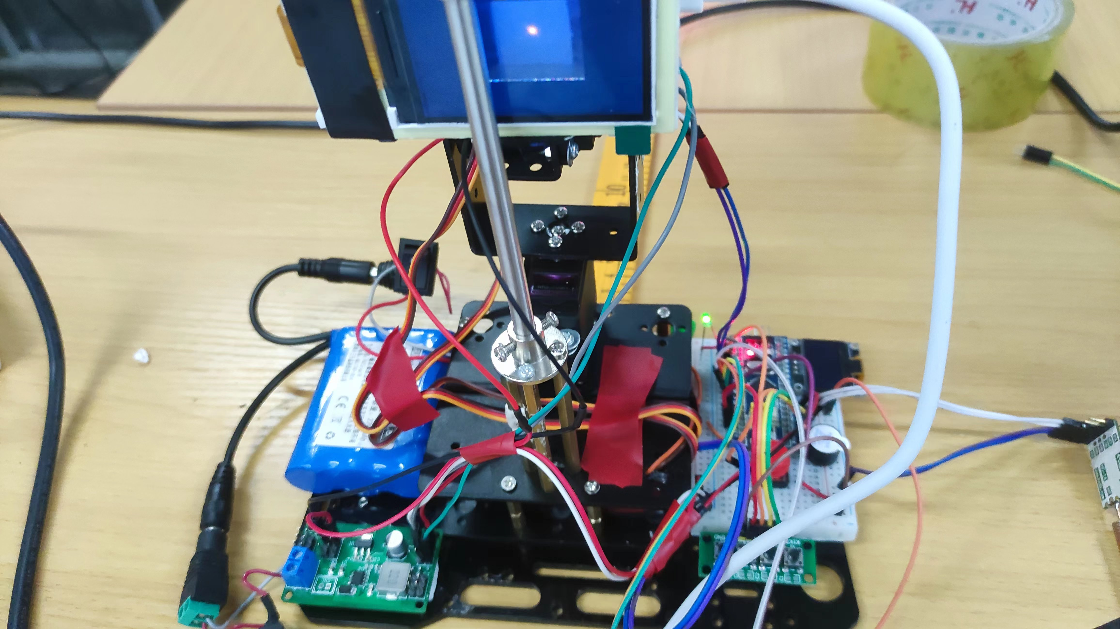
图3 红绿激光云台实物图

3.1.2 电路原理图

电路主要包括stm32最小系统，oled屏幕，led指示灯，蜂鸣器模块和按键模块组成，大致原理图如图：

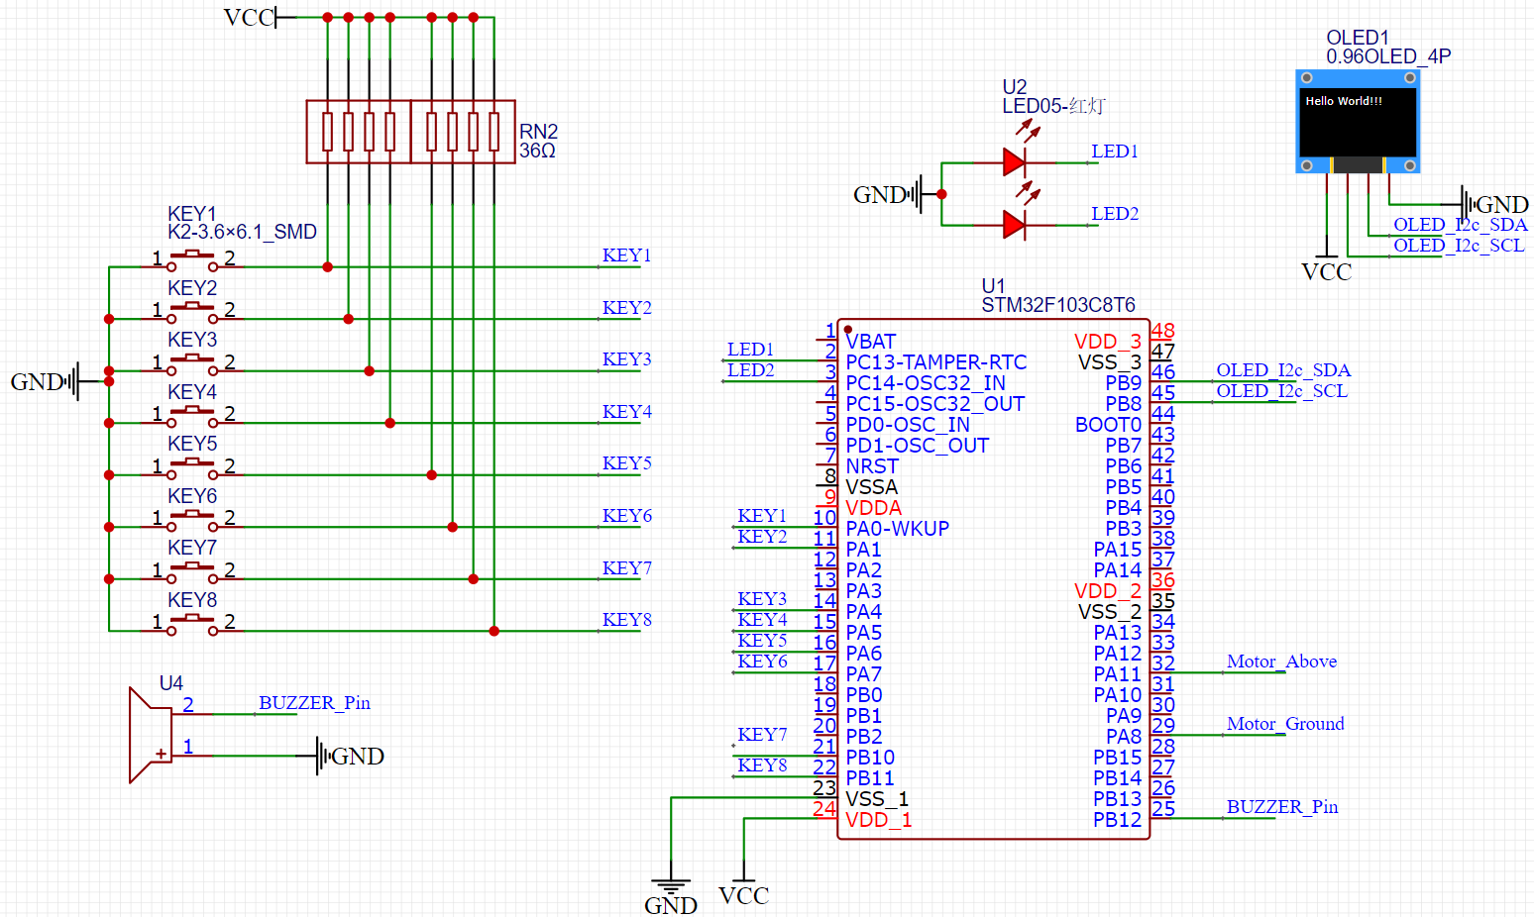
图 4 电路原理图

3.2 程序设计
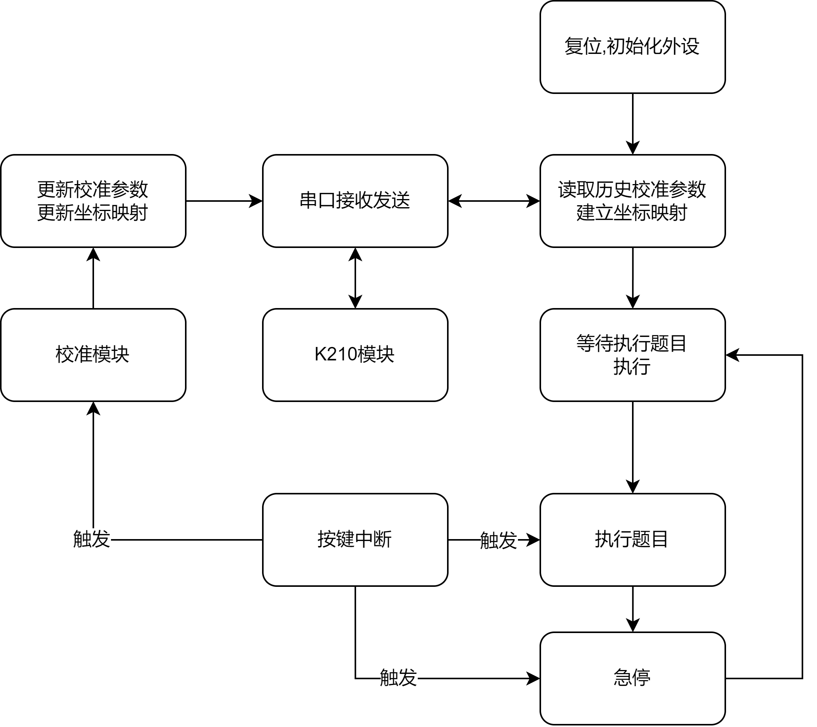
图 5 软件流程图
如上图，系统上电后，软件系统完成初始化，进入视觉模块坐标系与纸板坐标系校准状态，通过按键一至四控制舵机将光斑移动到对角点，视觉模块识别之后返回标志位表示坐标轴映射建立成功，并且将此时映射数据传输给K210 Flash存储。
进入演示阶段，K210初始化成功后，向STM32发送映射坐标数据，单片机完成初始化，进入while（1）循环判断，在循环中通过判断标志位，选择进入不同题目对应中断。
STM32具有三个按键中断EXTI：
中断一：按键按下改变题目标志位；
中断二：校准模式 此模式为场地布置时 通过调整激光对准铅笔框沿 与K210通信建立映射坐标系；
中断三：急停按键 按下此按键 舵机立刻停止
基础部分：通过校准模式 构建联通K210视觉模块坐标系 白板坐标系 舵机控制坐标系 的相互映射建立为基准。

四、 测试方案与测试结果

4.1 测试方案
测试K210对于激光点位置A4、靶纸边框识别的准确度，以及stm32控制舵机复位、屏幕边框巡线、A4靶纸巡边。
利用按键中断和无线串口来调试舵机控制参数，MaixPy IDE串行终端及其lcd屏幕显示数据和识别图像并记录结果数据。

4.2 测试条件
测试条件：红色和绿色激光笔为控制目标，白色屏幕为背景，激光点和A4靶值为视觉识别目标，分别测试各种光照条件下，控制精度、稳定性以及K210视觉识别算法的准确性。

4.2 测试结果与分析
测试结果如下表图所示：
表1：基础一光落点与方形纸中心误差
测试次数 | 1 | 2 | 3 | 4 | 5 | 6 | 7 | 8 | 9 | 10
距离(cm) | 0.3 | 1.2 | 1.4 | 1.1 | 0.6 | 0.2 | 0.6 | 1.3 | 0.5 | 0.8
表2：基础二最大距离铅笔框距离
测试次数 | 1 | 2 | 3 | 4 | 5 | 6 | 7 | 8 | 9 | 10
距离(cm) | 1.2 | 1.2 | 0.6 | 0.8 | 0.4 | 1.3 | 1.2 | 1.4 | 1.3 | 0.3

表3：基础三红色激光偏离黑色胶带次数
测试次数 | 1 | 2 | 3 | 4 | 5 | 6 | 7 | 8 | 9 | 10
次数 | 0 | 1 | 0 | 2 | 1 | 0 | 0 | 1 | 1 | 0

表4：基础四红色激光偏离黑色胶带次数
测试次数 | 1 | 2 | 3 | 4 | 5 | 6 | 7 | 8 | 9 | 10
次数 | 1 | 1 | 1 | 2 | 0 | 1 | 1 | 0 | 1 | 0

表5：发挥一绿色激光追上红色激光所需时间
测试次数 | 1 | 2 | 3 | 4 | 5 | 6 | 7 | 8 | 9 | 10
时间(s) | 0.9 | 0.8 | 1.1 | 0.8 | 0.6 | 1.2 | 0.6 | 0.9 | 1 | 0.6
结果分析：根据上述测试数据，可以得出以下结论：运动控制系统和追踪控制系统能够完全完成赛题基础和发挥一所要求的任务且实现的精准、高效。

五、总结
四天三夜的电子设计大赛是一个不折不扣的马拉松式挑战，对于我们每个参赛者而言，是一次极限的考验。在这短暂的时间内，我们必须全身心地投入到项目中，面对各种技术问题和时间的紧迫性。
比赛开始后的第一天，我们迅速进行了项目规划和资源分配。我们组织了头脑风暴，共同制定了明确的目标和时间计划。然后，我们针对机械结构设计、控制程序、视觉识别进行分工，立即开始采取行动，展开各项工作。
在接下来的几天里，我们经历了无数次的尝试与失败，但从中不断吸取教训，并寻找更好的解决方案。我们通宵达旦地努力工作，只为能在紧迫的时间内完成项目，并确保其可靠性和稳定性。
四天三夜的比赛不仅考验了我们的技术能力，更考验了我们的抗压能力和团队合作精神。我们要在疲惫和挫折的面前坚持不懈，相互支持，共同克服困难。我们互相交流经验和知识，互相帮助解决问题，形成了一股强大的团队力量。
最终，当比赛时钟走到最后一刻，我们激动而满足地提交了我们的作品。无论获奖与否，我们已经在这四天三夜中收获了许多，我们将继续保持热情和努力，为实现更高的目标而奋斗。

